浮筒液位开关

使
用
说
明
书

潍坊亚峰化工仪表有限公司

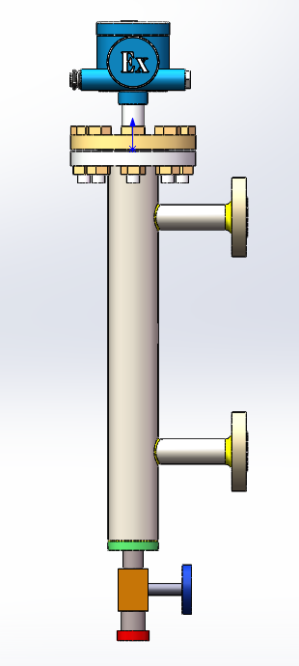
UTK-100型浮筒液位控制器是以浮球为感应元件，浮球与磁力管刚性连接。当液位升高时，磁力管向上移动进入外界磁场，通过磁感应作用或通过磁藕合作用，吸合磁控开关或偏置磁钢，使得开关触点接通或断开；当液位降低时，磁力管向下移动，磁力管脱离外界磁场，磁控开关恢复原始状态或偏置磁钢在自重的作用下，回到新的平衡位置，使得开关触点接通或断开，实现液位的控制和报警。

技术参数
公称压力：≤25MPa
法兰标准：法兰HG/T 20592-2009、HG/T 20615-2009 （可按用户要求选用）
环境温度：－40℃～+80℃
工作温度：－40℃～+150℃（高温300℃）
介质密度：液位控制ρ≥0.5g/cm3
界位控制ρ1-ρ2≥0.25g/cm3
介质粘度：≤1St(10-4m2/s)
接液材质： 20#、304、316L、钛或按用户要求
电源引入口：M20*1.5(内螺纹)或按用户要求
防爆型式：本安型Ex iaⅡCT4～T6、 隔爆型Ex dⅡCT4～T6
防护等级：IP67

触点容量 开关形式 | 最高电压（AC） | 最大电流（A） | 触点数量 | 接触电阻（≯Ω） | 切换速度（≯ms） | 使用寿命（≮万次）
舌簧开关 | 250V | 3 | SPDT | 0.03 | 3 | 50
微动开关 | 250V | 15 | SPDT | 0.03 | 3 | 50

浮筒式液位开关安装效果图：
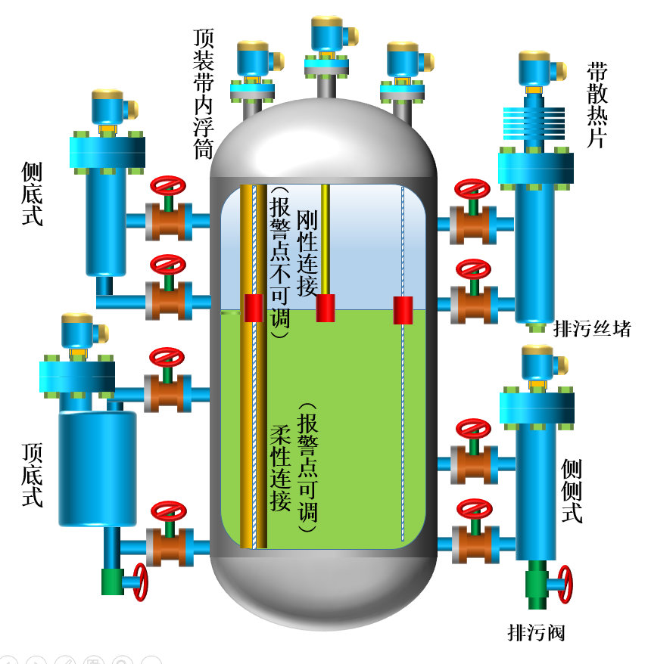
使用、操作
a) 被测介质确保不对不锈钢材料具有较强腐蚀作用且不含有铁磁性杂质
b) 隔爆型产品必须确保：
◆ 内外可靠接地。
◆ 断电源后开盖。
◆ 周围不存在对铝合金有腐蚀的有害气体。
◆ 压线螺母必须扭紧。
c) 被测介质液面波动频率不能超过开关触点通断频率。
d) 隔爆型产品操作时应严格遵守国家有关爆炸危险场所电器安全规程要求。
e) 维修必须在安全场所进行。
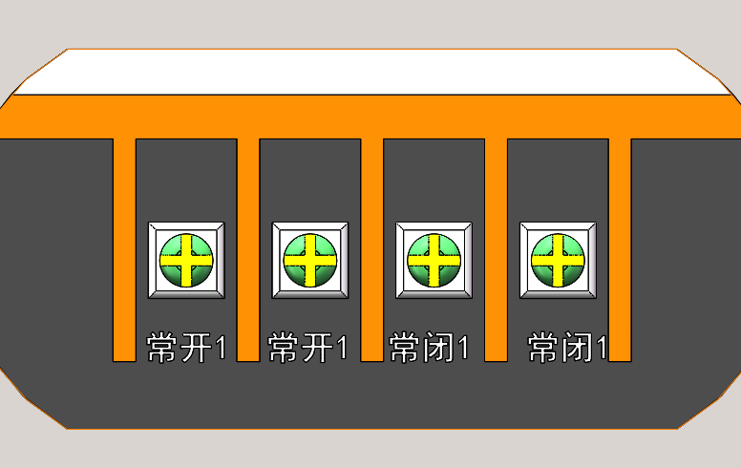
f) 接线：
常开接常开1，如果常闭接常闭1。
故障分析与排除
故障现象 | 原因分析 | 排除方法
液位到达报警位置，  开关未动作。 | 1 浮球太重，未浮起来。  2 压力太大，浮子压瘪。 | 1 确认密度。  2 确认压力等级，拆卸连接法兰，取出浮子，观察浮子是否被压坏。

搬运、贮存：
a) 包装：仪表出厂时已包装完善，随产品附有装箱单、说明书、及合格证等。
b）标志：仪表壳体上有主要参数内容的标牌。
c）贮存：仪表应贮存在环境温度-20℃~55℃，相对湿度不大于90%的无腐蚀性场所。
d) 运输：在运输、搬运过程中应避免仪表受到强烈的震动与冲击。
开箱检查
a) 开箱以前应检查包装箱是否完整。
b) 开箱以前应尽量避免用力过大，确保控制器不被损坏。

